МАОУ “Карабашская СОШ”

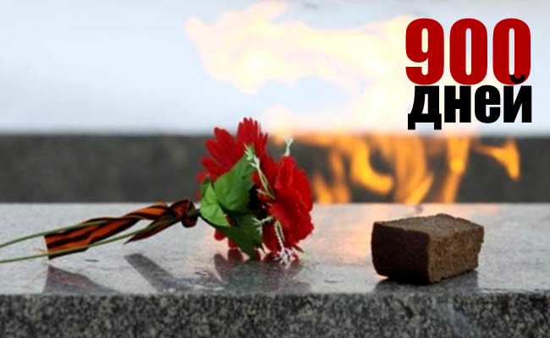

8 сентября 1941 -27 января 1944

Блокада ЛенинградаГерманские войска предприняли мощное наступление, и 30 августа 1941 г. город оказался в тисках. 8 сентября немцы перерезали железную дорогу Москва-Ленинград, взяли Шлиссельбург и окружили Ленинград с суши. Начались кровопролитные бои на Пулковских высотах и южных окраинах города. 9 сентября в Ленинград прибыл Г.К.Жуков. Отстранив от командования Ворошилова, он отменил все приготовления к сдаче города. Было приказано защищать Ленинград до последнего человека. Опасаясь больших потерь при штурме, Гитлер приказал начать долговременную осаду. Он сказал: «Этот город надо уморить голодом. Перерезать все пути подвоза, чтобы туда мышь не могла проскочить. Нещадно бомбить, и тогда город рухнет, как переспелый плод».Начались постоянные бомбежки и артобстрелы. Была подтянута тяжелая осадная артиллерия, фашисты начали методично разрушать город. За время блокады немцы обрушили на Ленинград 100 тыс. бомб и 150 тыс. снарядов.

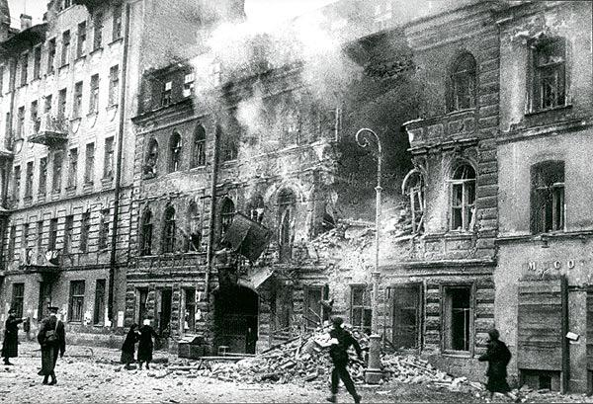

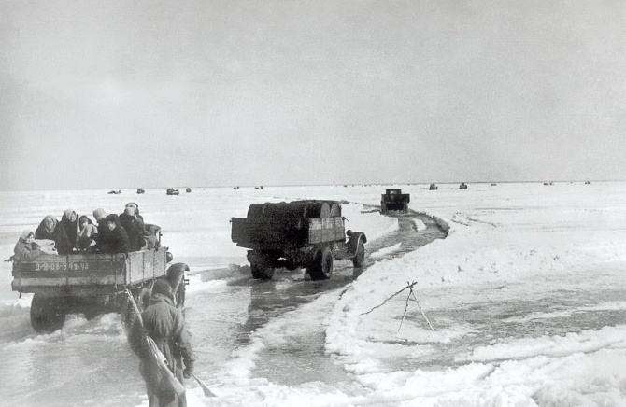

В особенно трагическом положении оказалось мирное население. К моменту полной блокады удалось эвакуировать в тыл лишь небольшую часть жителей (менее 500 тыс.). В городе остались 2,5 млн. граждан, среди которых 400 тыс. детей.Самой тяжелой оказалась первая блокадная зима. Немцам удалось разбомбить продовольственные склады, в результате чего Ленинград оказался без запасов. Хлеб доставлялся только авиацией, или по дороге, проложенной по льду Ладожского озера. Под постоянной бомбежкой и артобстрелами водители, несмотря на огромные потери, доставляли по «дороге жизни» лишь небольшое количество необходимых продуктов. Со страшной неумолимостью надвигался голод. С 20 ноября ежедневная норма хлеба для рабочих составляла всего 250 г, для служащих, иждивенцев и детей - вдвое меньше. По свидетельству блокадников, эта пайка хлеба представляла собой маленький, липкий, сырой кусочек, состоящий из отрубей и небольшой части муки.

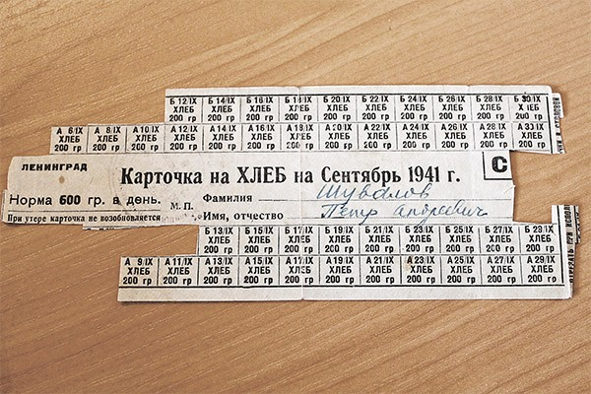

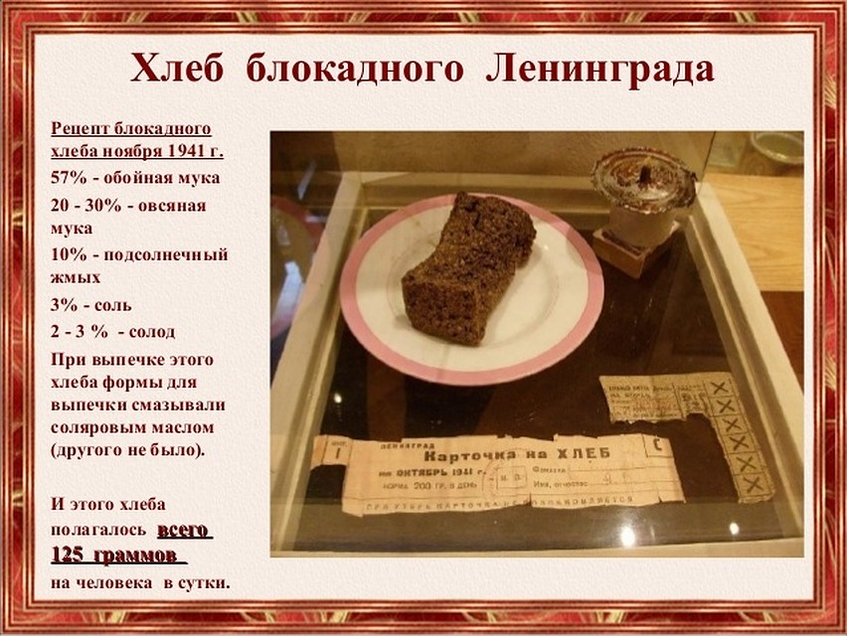

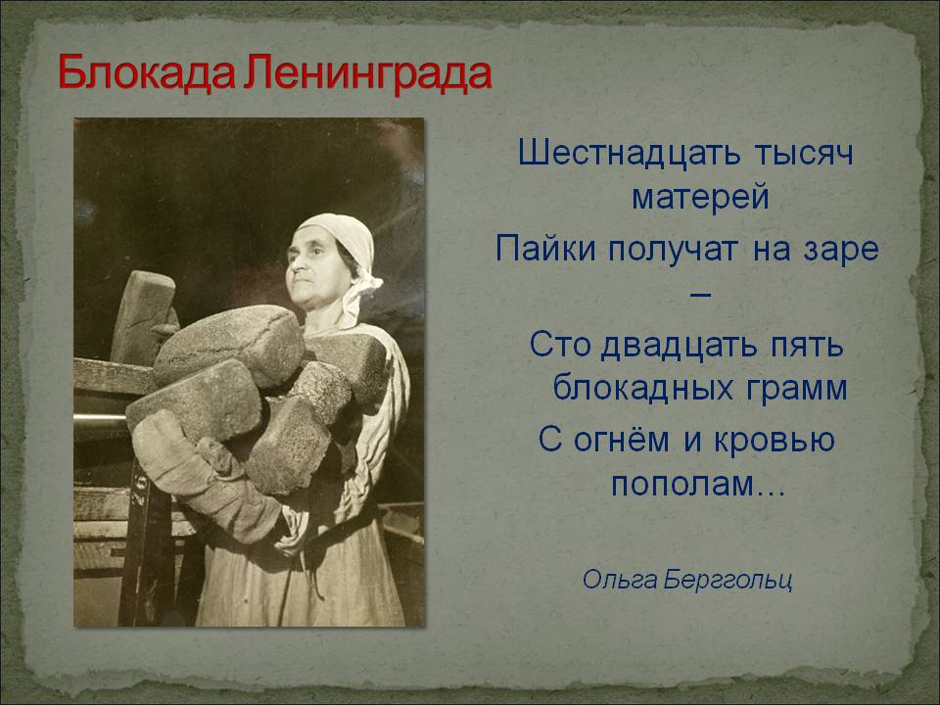

Жители стали употреблять в пищу все, что могло заглушить чувство голода. В довершение всего вышла из строя система городского водоснабжения, и воду пришлось брать из Невы и каналов. Зима 1941 г. выдалась необычайно суровой. Отсутствие отопления явилось чудовищным испытанием для жителей. Однако, несмотря на тяжелейшее положение, жители города участвовали в его обороне. Люди работали на предприятиях, выпускали боеприпасы, ремонтировали военную технику. В конце декабря хлебная пайка стала вдвое больше - к этому времени значительная часть населения погибла. Голод принял невиданные масштабы. Начались случаи людоедства. Многие жители, ослабев, падали и умирали на улицах. Весной 1942 г. после таяния снега в городе было обнаружено 13 тыс. трупов. Особенно тяжелым было положение детей, оставшихся без родителей. Обессиленные, они лежали в холодных квартирах, едва передвигались. Ужас от перенесенных невзгод застыл в их лицах. Многие из них по 10-15 дней не видели горячей пищи или просто кипятка.В то же время руководители города и все, приписанные к столовой Смольного, а также сотрудники НКВД получали нормальное питание. Самолетами доставляли деликатесы для высшего руководства. Во время блокады продолжала работать пекарня для номенклатуры.От голода во время блокады погибли 642 тыс. человек. Однако есть оценки, что на самом деле потери выше - до 850 тыс. человек.24 января 1944 г. силами Волховского и Ленинградского фронтов было предпринято наступление, в результате которого была полностью снята блокада.В городе к этому времени остались в живых 560 тыс. жителей - в 5 раз меньше, чем в начале блокады.880 дней и ночей продолжалась самая кровопролитная и героическая осада в истории человечества.

